TKO JE MAJKA...
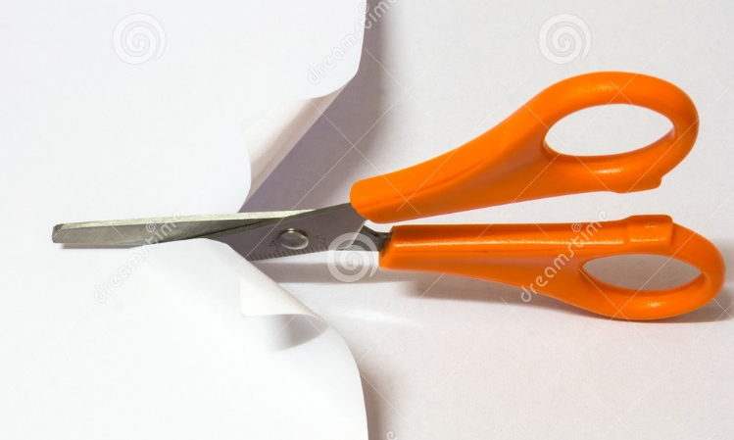
IZREŽI SLIKE ČLANOVA OBITELJI U PRILOGU, PA NA UPIT: „GDJE JE MAJKA?“ DODAJ NJEZINU SLIKU.
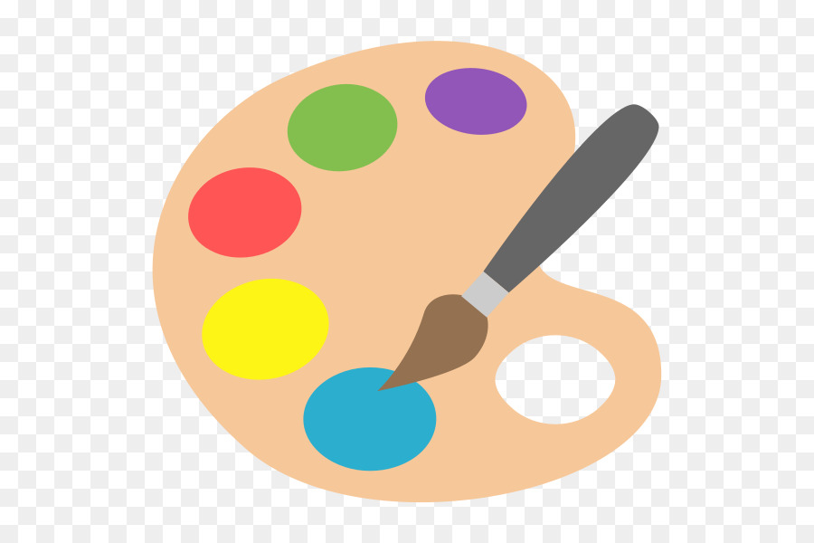
ZATIM OBOJI SLIKU MAJKE BOJAMA PO ŽELJI.
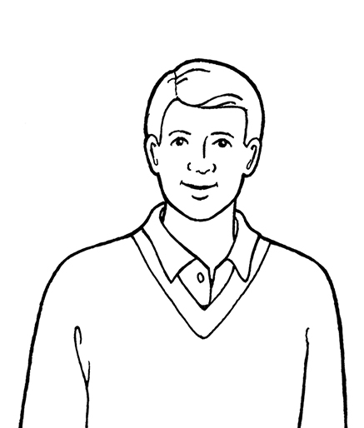
TATA MAMA
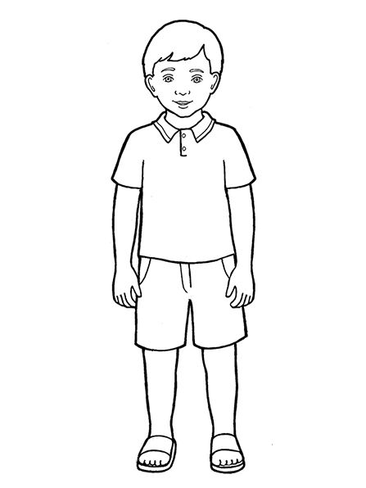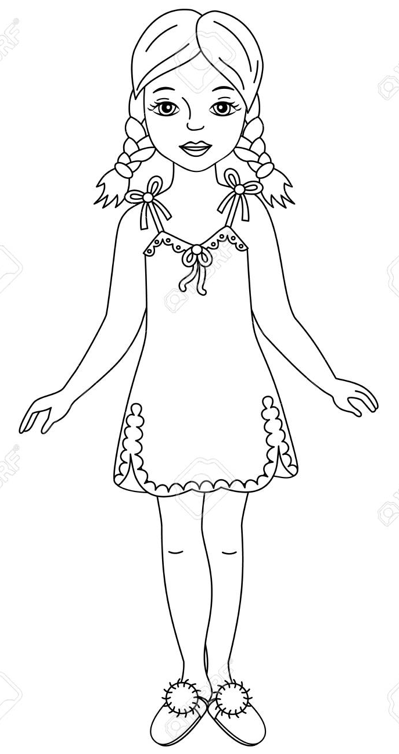
SIN KĆERKA

